보도 자료 Sulz am Neckar, 2017년 4월

급속 연결

새 KIPP 볼 잠금 핀은 단순한 원리로 잠깁니다

HEINRICH KIPP WERK는 새 볼 잠금 핀을 범위에 추가합니다. 이로써 버튼을 눌러 두 개의 부품 또는 워크피스를 간단히 연결하거나 고정할 수 있습니다. 스테인레스 스틸 재질의 특수 모델은 까다로운 적용에 적합합니다.

KIPP의 볼 잠금 핀은 단순하고 잘 알려진 원리에 따라 작동하는 기능적인 부품입니다. 먼저 볼트의 상단에 있는 버튼을 누릅니다. 이는 하단에 부착된 볼이 잠금 해제 및 수축되도록 합니다. 이어서 볼 잠금 핀을 예상된 개구부에 밀어 넣고 버튼에서 손을 떼십시오. 볼이 개구부에서 튀어 나오고 장력에 의해 잠금 메커니즘이 생성됩니다. 진동 또는 다른 외부 영향에 의하여 실수로 볼트가 풀림은 제외됩니다.

공장에서 KIPP는 T-, L- 및 검은색 열가소성 재질의 버섯 모양 그립과 5-16mm 직경, 10-80mm 길이의 스테인레스 스틸 재질의 강철 부품으로 제작된 볼 잠금 핀을 제공합니다. 볼 잠금 핀에는 필요한 경우 리테이닝 케이블을 고정할 수 있는 작은 개구부가 있습니다. 또한 고하중을 견딜 수 있는 고강도, 경화된 스테인레스 스틸로 만들어진 볼트도 포함되어 있습니다. 이는 식품이나 화학 산업 또는 항공 우주 산업에 사용됩니다. 실제 링 그립에서는 리테이닝 케이블이 포함된 KIPP의 볼 잠금 핀이 제공될 수도 있습니다.

공백 포함 글자수:
헤드 라인: 27자
프리 헤드: 5자
텍스트: 646자
총: 678자

HEINRICH KIPP WERK KG
슈테파니 베크(Stefanie Beck), 마케팅
Heubergstraße 2
72172 Sulz am Neckar

전화: +49 7454 793-30
E-Mail: s.beck@kipp.com
자세한 정보 및 언론 보도용 사진
www.kipp.com 참조, 지역: 독일, 섹션: 뉴스/보도

사진

자동 T 그립 볼 잠금 핀. 사진: KIPP  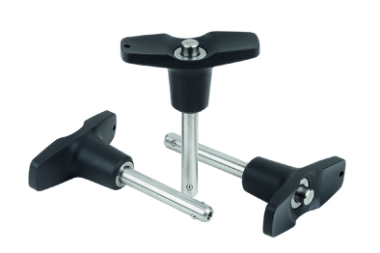 | KIPP-볼 잠금핀 T 그립 자동 잠금식-K 0792.jpg
링 핸들이 있는 셀프락킹 스테인레스 스틸 볼 잠금 핀. 사진: KIPP  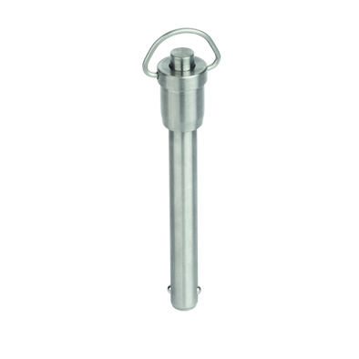 | KIPP-링 핸들이 있는 셀프락킹 스테인레스 스틸 볼 잠금 핀-K 0746.jpg

이미지 저작권: 전문 매체에 라이센스 및 무료 공개 승인.
레퍼런스 목록 및 증거 포함

